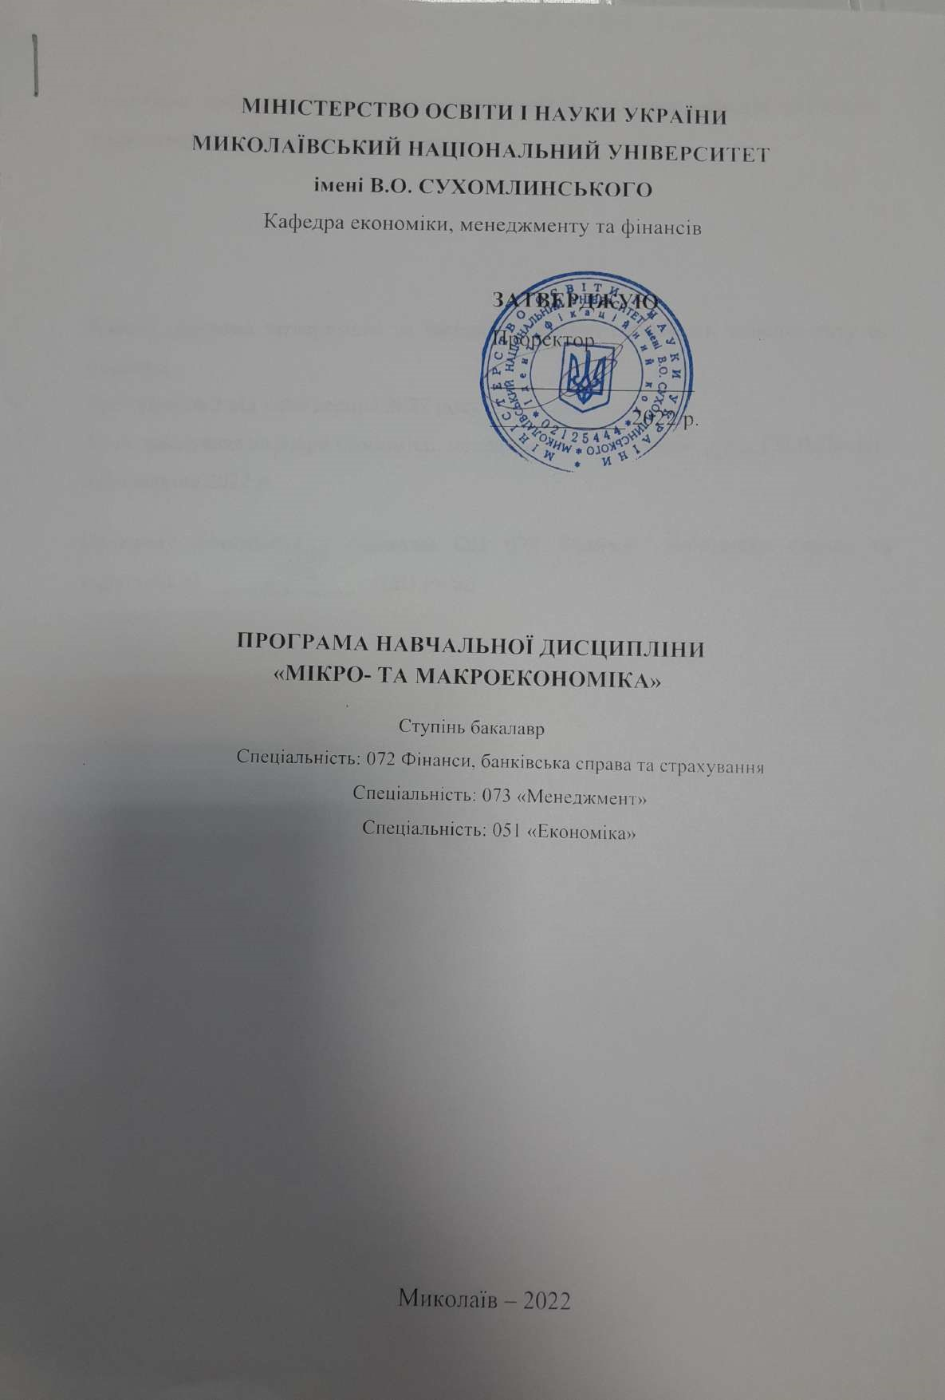
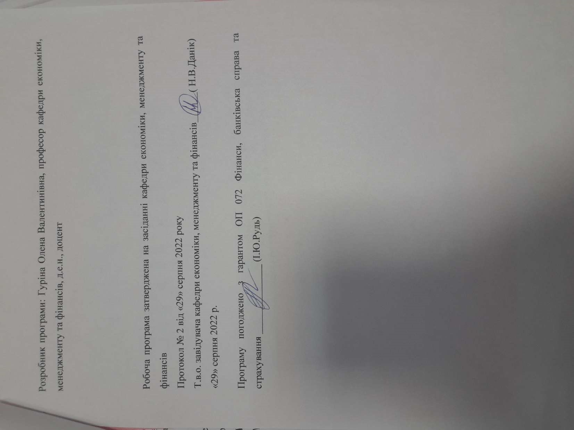

Анотація

Дисципліна «Мікро- та макроекономіка» спирається на базові історичні, культурні, політичні, соціальні, економічні засади розвитку суспільства, використання даних статистичної звітності, обліку, спеціальних досліджень у професійній діяльності та сприяє формуванню здатностей:
- професійної, підприємницької діяльності в умовах ринкових відносин;
- прийняття оптимальних господарських рішень в умовах обмежених ресурсів та альтернативних можливостей їх використання;
- ефективного управління суб’єктами господарювання;
- розроблення ефективної макроекономічної політики регіонів та національної економіки в цілому в інтересах всіх членів суспільства.
У ході навчання дисципліни «Мікро- та макроекономіка» здобувачі вищої освіти оволодіють інноваційними технологіями та сформують ряд професійно значущих вмінь:
- навчатися та оволодівати сучасними знаннями предмету, методів та етапів економічного аналізу; основ суспільного виробництва та економічних систем; господарської діяльності економічних суб’єктів в умовах ринку;
- дотримуватися верховенства права, прав і свобод людини, громадянина України, реалізовувати власні права і обов’язки як членів суспільства, забезпечуючи його сталий економічний розвиток на основі знання механізму функціонування національної економіки, сучасних мікро- та макроекономічних теорій, надбань світової та національної економічної науки, досвіду економічної практики.
- примножувати моральні, культурні, наукові, економічні цінності на основі використання економічних закономірностей розвитку суспільства, сучасної техніки та інформаційних технологій;
- швидко та мобільно адаптуватися в умовах динамічного розвитку суспільства, в тому числі відповідно до мінливих умов ринку;
- діяти, працювати в команді, розробляти оптимальні господарські рішення в умовах обмежених ресурсів, альтернативних можливостей їх використання для забезпечення необхідних, наперед заданих соціально-економічних результатів;
- використовуючи базові положення мікроекономічної теорії, ринкового механізму, формування попиту і пропозиції, вибору споживача і виробника, обґрунтування раціональної поведінки учасників ринку виконувати економічні розрахунки та обґрунтування для розв’язання проблем професійної або підприємницької діяльності, оптимізації поведінки економічних суб’єктів;
- виявляти основні макроекономічні проблеми, оцінювати макроекономічну ситуацію в країні, величину та динаміку сукупного попиту та сукупної пропозиції в часі аналізувати макроекономічні показники розвитку економіки, аналізувати причини та наслідки макроекономічної нестабільності;
- аналізувати наслідки впливу важелів механізму макроекономічного регулювання національної економіки, виявляти чинники забезпечення ефективності макроекономічної політики регіонів та національної економіки в цілому;
- спираючись на умови економічного зростання національної економіки, формування макроекономічної рівноваги (рівноваги на товарному, фінансовому ринку і ринку праці), прогнозувати наслідки макроекономічної політики держави, здійснювати планування та управління економічними результатами та наслідками професійної діяльності у часі.
Навчальна дисципліна має міждисциплінарний характер та інтегрує знання з інших освітніх і наукових галузей: публічного управління та адміністрування, менеджменту, юридичних, тощо. За структурно-логічною схемою програми підготовки фахівця дана навчальна дисципліна тісно пов’язана з іншими дисциплінами, зокрема, такими як: «Політекономія», «Менеджмент», «Економіка підприємства», «Фінанси», «Маркетинг» тощо.
Отримані практичні навички та засвоєні теоретичні знання під час вивчення навчальної дисципліни можна використовувати в подальшому під час опанування навчальних дисциплін фахового спрямування.

Ключові слова: мікроекономіка, макроекономіка, політекономія, попит, пропозиція, еластичність, інфляція, крива виробничих можливостей, конкуренція, дохід, система національних рахунків, макроекономічна рівновага, макроекономічна нестабільність, граничний аналіз.

Summary

The discipline «Micro- and Macroeconomics» is based on the basic historical, cultural, political, social, economic principles of the development of society, the use of data from statistical reporting, accounting, special research in professional activities and contributes to the formation of abilities:
• professional, entrepreneurial activity in the conditions of market relations;
• making optimal business decisions in conditions of limited resources and alternative possibilities of their use;
• effective management of business entities;
• development of an effective macroeconomic policy of the regions and the national economy as a whole in the interests of all members of society.
In the course of studying the discipline «Micro- and Macroeconomics», students of higher education will master innovative technologies and form a number of professionally significant skills:
• learn and master modern knowledge of the subject, methods and stages of economic analysis; basics of social production and economic systems; economic activity of economic entities in market conditions;
• observe the supremacy of law, the rights and freedoms of a person, a citizen of Ukraine, exercise their own rights and responsibilities as members of society, ensuring its sustainable economic development on the basis of knowledge of the functioning mechanism of the national economy, modern micro- and macroeconomic theories, assets of world and national economic science , experience of economic practice.
• multiply moral, cultural, scientific, economic values ​​based on the use of economic laws of the development of society, modern technology and information technologies;
• adapt quickly and mobilely in conditions of dynamic development of society, including in accordance with changing market conditions;
• act, work in a team, develop optimal business solutions in conditions of limited resources, alternative possibilities of their use to ensure the necessary, predetermined socio-economic results;
• using the basic provisions of microeconomic theory, the market mechanism, the formation of demand and supply, the choice of the consumer and the producer, the justification of the rational behavior of market participants, perform economic calculations and justifications for solving the problems of professional or entrepreneurial activity, optimizing the behavior of economic subjects;
• identify the main macroeconomic problems, assess the macroeconomic situation in the country, the size and dynamics of aggregate demand and aggregate supply over time, analyze macroeconomic indicators of economic development, analyze the causes and consequences of macroeconomic instability;
• to analyze the effects of the levers of the mechanism of macroeconomic regulation of the national economy, to identify the factors of ensuring the effectiveness of the macroeconomic policy of the regions and the national economy as a whole;
• based on the conditions of economic growth of the national economy, the formation of macroeconomic equilibrium (equilibrium on the commodity, financial and labor markets), forecast the consequences of the state's macroeconomic policy, plan and manage economic results and the consequences of professional activity over time.
The educational discipline has an interdisciplinary nature and integrates knowledge from other educational and scientific fields: public management and administration, management, legal, etc. According to the structural and logical scheme of the specialist training program, this academic discipline is closely related to other disciplines, in particular, such as: «Political Economy», «Management», «Enterprise Economics», «Finance», «Marketing», etc.
Acquired practical skills and acquired theoretical knowledge during the study of the academic discipline can be used in the future during the mastering of the academic disciplines of the professional direction.

Key words: microeconomics, macroeconomics, political economy, demand, supply, elasticity, inflation, production possibilities curve, competition, income, system of national accounts, macroeconomic equilibrium, macroeconomic instability, marginal analysis.

ВСТУП
Програма вивчення нормативної навчальної дисципліни «Мікро- та макроекономіка» складена відповідно до освітньо-професійної програми підготовки бакалаврів спеціальності 072 Фінанси, банківська справа та страхування за освітньо-професійною програмою Фінанси, банківська справа та страхування, 073 Менеджмент за освітньо-професійною програмою Менеджмент.
Предметом вивчення навчальної дисципліни є: на мікроекономічному рівні – обґрунтування вибору, який роблять окремі економічні одиниці, використовуючи обмежені економічні ресурси, з метою досягнення своїх цілей, на макроекономічному рівні - великомасштабні (у масштабах всього суспільного виробництва) економічні процеси і явища.
Міждисциплінарні зв’язки: Навчальна дисципліна «Мікро- та макроекономіка» тісно пов’язана з іншими дисциплінами навчального плану, такими як «Економіка підприємства», «Менеджмент», «Маркетинг», «Економіко-математичні методи і моделі», «Фінанси», «Фінанси підприємств», «Гроші і кредит» тощо.
1. Мета, завдання навчальної дисципліни та очікувані результати
1.1. Метою викладання дисципліни є формування теоретичних знань, умінь та практичних навичок у галузі мікро- та макроекономіки; набуття навичок застосування механізмів прийняття рішень окремими економічними суб'єктами (індивідами, домашніми господарствами, підприємствами, галузями народного господарства), тобто усіма господарчими агентами, які прагнуть досягти певної соціально-економічної цілі, шляхом використання обмежених ресурсів.
1.2. Основними завданнями вивчення дисципліни «Мікро- та макроекономіка» є:
- вивчення сутності, змісту та закономірностей функціонування економіки;
- формування наукових уявлень про функціонування економіки на національному рівні;
- набуття знань про основні форми і методи впливу на економіку, за допомогою яких забезпечується її ефективне функціонування з метою досягнення найвищого рівня задоволення матеріальних потреб.
- обґрунтування виборів, котрі здійснюються окремими економічними одиницями, мають спільну власність і прибутки, приймають ті чи інші рішення, щодо використання факторів виробництва та напрямків своєї господарчо-виробничої діяльності;
- вміння використовувати на практиці весь універсальний інструментарій, який опрацьовується господарчими суб’єктами в ринкових умовах.
Програмні результати навчання:
ПРН05. Володіти методичним інструментарієм діагностики стану фінансових систем (державні фінанси, у т.ч. бюджетна та податкова системи, фінанси суб’єктів господарювання, фінанси домогосподарств, фінансові ринки, банківська система та страхування).
ПРН06. Застосовувати відповідні економіко-математичні методи та моделі для вирішення фінансових задач.
ПРН08. Застосовувати спеціалізовані інформаційні системи, сучасні фінансові технології та програмні продукти.
ПРН13. Володіти загальнонауковими та спеціальними методами дослідження фінансових процесів.
ПРН19. Виявляти навички самостійної роботи, гнучкого мислення, відкритості до нових знань.
1.3. Згідно з вимогами освітньої програми здобувачі вищої освіти першого (бакалаврського) рівня мають засвоїти компетентності:
І. Загальнопредметні:
ЗК 02. Здатність застосовувати знання у практичних ситуаціях;
ЗК 07. Здатність вчитися і оволодівати сучасними знаннями

ІІ. Спеціальні:
СК01. Здатність досліджувати тенденції розвитку економіки за допомогою інструментарію макро- та мікроекономічного аналізу, оцінювати сучасні економічні явища.
СК 10. Здатність визначати, обґрунтовувати та брати відповідальність за професійні рішення.
На вивчення навчальної дисципліни відводиться 300 годин (10 кредитів ЄКТС)
2. Інформаційний обсяг навчальної дисципліни
Кредит 1. Мікрорівновага суб’єктів ринку
Тема 1. Предмет і метод мікроекономіки.
Мікроекономіка як складова частина економічної теорії, мета і зміст її викладання. Предмет, об’єкт і методи дисципліни. Методологічні основи курсу. Об’єкт вивчання: поведінка індивідуума, домогосподарства, підприємства, групи підприємств, тощо в ринкових умовах. Основні поняття мікроекономіки: товар, ціна, ринок, попит, пропозиція, споживання, вибір, раціональна поведінка, методи оптимізації, граничних характер основних робочих понять (гранична корисність, граничні затрати, гранична виручка та інше), рівновага споживача, підприємства, галузі, ринку, загальна економічна рівновага тощо. Мета, завдання та особливості функціонування мікросистем в ринковій економіці. Характерні риси основних моделей ринку.
Тема 2.Теорія граничної корисності та поведінки споживача
Потреби, блага, корисність. Поняття потреб. Класифікація економічних благ. Поняття корисності. Функція корисності (кардиналістський підхід). Споживчий вибір та бюджетне обмеження. Головні постулати теорії поведінки споживача (множинність видів споживання, неможливість задовольнити потреби, транзитивність – постійність смаків споживача, субституція, спадна гранична корисність). Гранична корисність благ і рівновага споживача. Теорія граничної корисності, cпадність граничної корисності. Зважена гранична корисність. Вирівнювання зважених граничних корисностей і рівновага споживача.
Тема 3. Ординалістська теорія поведінки споживача
Поняття кривих байдужності. Бюджетна лінія. Поняття, структура, побудова. Змінювання доходу та лінія бюджету. Змінювання ціни та її вплив на бюджет споживача. Структура та побудова кривих байдужості. Карта кривих байдужості. Зона заміщення Гранична норма заміщення. Крива байдужості, лінія бюджетного обмеження та рівновага споживача. Вибір точки споживання. Оптимальне споживання.
Тема 4. Аналіз поведінки споживача
Споживацький вибір. Особливості споживацького попиту. Функціональний та не функціональний попит. (соціальний, спекулятивний, нераціональний). Ефект приєднання до більшості, ефект сноба, ефект Веблена – збільшення попиту на більш дорогий товар. Неякісні блага та парадокс Гіффіна. Залежність попиту від доходу та цін. Крива «ціна - споживання». Крива «дохід споживання». Криві Енгеля. Визначення кривої індивідуального попиту. Ефекти доходу та заміщення. Аналіз байдужностей, ефекти доходу та заміщення. Ефекти зміни цін на нормальний та низькоякісний товар.
Кредит 2. Попит і пропозиція
Тема 5. Попит: поняття, закон попиту. Еластичність попиту
Попит і закон попиту. Поняття попиту. Залежність між ціною та обсягом попиту. Закон попиту. Пояснення закону попиту з різних позицій. Індивідуальний та загальний попит. Аналіз змін в обсязі попиту та попиту в цілому. Цінові та нецінові детермінанти попиту. Концепція цінової еластичності попиту. Еластичність попиту за ціною: точкова та дугова. Характеристика основних факторів цінової еластичності та особливостей їх впливу. Оцінка еластичності попиту за ціною: нормальні та низькоякісні товари. Перехресна еластичність попиту. Поняття товарів - субститутів комплементарних товарів. Оцінка еластичності попиту на них.
Тема 6. Пропозиція: поняття, закон пропозиції. Еластичність пропозиції
Поняття кривої пропозиції. Аналіз змін у пропозиції та обсягу запропонованого товару. Крива пропозиції та вплив цінових і нецінових факторів. Еластичність пропозиції. Фактори, що впливають на еластичність пропозиції.
Тема 7. Ринкова рівновага попиту і пропозиції
Поняття рівноваги на ринку. Визначення рівноважної ціни та рівноважної кількості товарів. Вплив дефіциту та надлишку товарів на рівень рівноважної ціни. Зворотній зв’язок.
Кредит 3. Результати діяльності підприємства
Тема 8. Мікроекономічна модель підприємства
Особливості вивчення підприємства в дисципліні «Мікроекономіка». Схема виробничої системи: характеристика найважливіших параметрів, фактори виробництва, умови. Виробнича функція. Поняття виробничої функції, властивості. Виробнича функція з 1 та 2 змінними факторами. Виробнича функція Кобба-Дугласа. Середній сукупний та граничний продукт. Взаємозв’язок між ними. Три фази на графіках.
Тема 9. Варіації факторів виробництва та оптимум товаровиробника
Крива однакового продукту – ізокванта. Карта ізоквант. Властивості ізокванти. Гранична норма технологічного заміщення. Ізокоста та її властивості. Поняття ізокости. Графік рівноваги виробника. Правило мінімальних витрат. Правило максимізації прибутку. Розвиток підприємств. Економія від масштабу: поняття, види.
Кредит 4. Теорія ринків.
Тема 10. Витрати і результати виробництва
Витрати підприємства (економічні та бухгалтерські). Поняття “альтернативні витрати”. Загальні, середні та граничні витрати. Передумови мінімізації витрат фірми. Доходи підприємства. Валовий, середній та граничний доход. Прибуток підприємства. Показники прибутковості виробництва. Норма прибутку і рентабельність. Правила максимізації прибутку або мінімізації збитків фірми.
Тема 11. Ринок досконалої конкуренції
Характерні риси ринку досконалої конкуренції. Ознаки та умови. Поняття загального середнього граничного доходу. Ринковий попит фірм в умовах досконалої конкуренції. Процес максимізації прибутку: - принцип співставлення сукупного доходу з сукупними затратами; - принцип зіставлення сукупного доходу з граничними затратами. Мінімізація збитків фірми: «сукупний» і «граничний» підходи. Довгострокова рівновага фірми в умовах досконалої конкуренції.
Тема 12. Монопольний ринок
Суть монополії і її ознаки. Різновиди монополії: Відкриті, закриті, природні монополії. Визначення монополістом ціни та обсягу виробництва. Вигляд кривої попиту монополіста, її характер. Максимізація прибутку та мінімізація збитків у короткому періоді. Довготривала рівновага фірми в умовах монополії. Цінова дискримінація. Суть, умови для здійснення цінової дискримінації.
Тема 13. Олігополія та монополістична конкуренція
Поняття розповсюджування монополістичної конкуренції. Монополістична конкуренція та її ознаки, що відрізняють її від чистої монополії та досконалої конкуренції. Численність товаровиробників. Диференціація продукту та її форми. Умови входження в галузь. Нецінова конкуренція за даної ринкової структури. Ринкова продуктова стратегія підприємства. Еластичність попиту з монополістичної конкуренції. Прибутки та збитки підприємства в короткостроковому періоді. Умова беззбитковості в довгостроковому періоді. Нецінова конкуренція. Суть та передумови розвитку нецінової конкуренції. Диференціація продукту. Реклама товару. Вплив реклами на обсяг виробництва і середні затрати. Суть та основні ознаки олігополії. Чисельність товаровиробників, показники конкуренції. Диференційованість продуктів. Основні причини існування олігополії. Умови, бар’єри для входження в олігополістичну галузь. Ефекти масштабу і злиття. Різноманітність олігополістичних структур. Дуополія, суть моделі Курно. Формальні умови моделі. Оптимізація обсягу виробництва в умовах дуополії. Рівновага Курно. Олігополістичне ціноутворення. Головні риси ціноутворення. Олігополія і економічна ефективність. Економічні наслідки олігополії.
Кредит 5. Ринок факторів виробництва
Тема 14. Фактори виробництва: дефініція понять
Фактори виробництва їх роль і оцінка. Фактори виробництва в аспекті мікроекономічного аналізу. Раціональність їх використання і рівновага підприємства споживача. Попит на фактори виробництва, його необхідній характер. Попит на фактори економічних ресурсів в відповідності до теорії граничного продукту. Правило використання ресурсів.
Тема 15. Ринок факторів виробництва за умов досконалої конкуренції
Попит на фактор виробництва за умови змінності лише одного фактору. Гранична дохідність фактору виробництва і продукту. Крива ринкового попиту. Ринкова пропозиція факторів виробництва. Рівновага на конкурентному ринку факторів виробництва. Підприємство на монополістичному ринку факторів виробництва. Праця як фактор виробництва: попит та пропозиція. Особливості праці як виробничого ресурсу. Попит на працю з боку окремого підприємства. Рівень заробітної плати і гранична продуктивність праці. Крива попиту окремого підприємства на працю. Попит на працю в галузі. Пропозиція праці, її сукупний характер. Заробітна плата як основний фактор пропозиції. Попит і пропозиція праці на ринку досконалої конкуренції.
Тема 16. Ринок праці в умовах монополії
Попит і пропозиція праці на монополістичному ринку праці. Умови максимізації прибутку монополіста. Монополія на ринку праці. Монопольна влада на встановлення тарифної ставки зарплати. Роль профспілок. Граничний дохід продукту і рівень оплати праці. Двостороння монополія на ринку праці. Капітал – фактор виробництва довготривалого користування. Основний та обіговий капітал, відмінності в їхньому формуванні, використанні, результатах. Поняття дисконтованої вартості. Процентна та дисконтована вартість капіталу. Інвестиційне рішення підприємства. Порівняння ціни попиту і ціни пропозиції капітальних товарів. Оптимальний рівень інвестування для підприємства і його змінення за коливання процентної ставки. Гранична ефективність інвестицій, процентна ставка та оптимальний обсяг капіталу. Сукупні інвестиції та сукупна ставка. Процентна ставка і закупка реального капіталу. Номінальні та реальні ставки процента. Їх вплив на обсяг і структуру капітальних товарів.
Кредит 6. Ринкова рівновага
Тема 17. Загальна ринкова рівновага та економіка добробуту
Ефективність і соціальний оптимум. Ефективність за Парето і соціальний оптимум. Ефективність ринкової рівноваги на ринку товарів. Часткова та загальна рівновага. Взаємозалежність ринків. Ефективність у споживанні та обміні. Ефективність у сфері виробництва. Оптимізація структури економіки. Загальні умови ефективності конкурентної ринкової економіки.
Тема 18. Інституціональні аспекти ринкового господарства
Інститути права, управління і власності. Інститут Конституції України. Закони, що регулюють відносини у сфері виробничого потенціалу і ринкових послуг. Інститут законодавчої та законогарантійної влади. Інститут приватної власності. Власність в умовах ринку. Економічний інтерес. Упорядкування приватизації в Україні. Приватна власність і права та обов’язки власників. Власність і комерційне право. Суб’єкти власності в ринкових умовах. Приватизація і забезпечення прав власності.
Кредит 7. Макроекономіка та її структурні елементи
Тема 19. Макроекономіка як наука
Вступ до макроекономіки. Безмежність матеріальних потреб та обмеженість економічних ресурсів - основна проблема суспільства. Головні завдання макроекономіки. Економічна система як об'єкт макроекономіки. Типи економічних систем: ринкова економіка, командно-адміністративна економіка, змішана економіка. Основні риси економічних систем. Суб'єкти змішаної економіки: домашні господарства, підприємства, держава та її функції в кругообігу. Предмет макроекономіки. Два механізми регулювання макроекономіки: ринковий та державний. Позитивна та нормативна макроекономіка. Основні цілі економічної політики та їх врахування в макроекономічній науці. Історія формування макроекономічної науки. Макроекономічні ідеї класичної теорії. Марксистська версія економічного кругообігу. Вклад Кєйнса в розвиток макроекономічної науки. Неокласична та нова неокласична теорія. Різноманіття макроекономічних теорій на сучасному етапі.
Тема 20. Макроекономічні показники в системі національних рахунків
Система Національних рахунків як нормативна база макроекономічного рахівництва. Суть та методологічна основа системи. Методи обчислення окремих макроекономічних показників: валовий внутрішній продукт, національний доход, кінцевий продукт, валовий національний продукт, національне багатство. Сектори економіки як об'єкти макроекономічного рахівництва. Види та зміст економічних операцій в СНР. Зображення економічних операцій на окремих рахунках. Макроекономічні показники в СНР. Суть і методи обчислення макроекономічних показників: чистий національний продукт (ЧНП), національний дохід (НД), особистий дохід (ОД), особистий дохід кінцевого використання (ОДКВ). Роль цін в обчисленні макроекономічних показників. Ціна факторів виробництва і ринкова ціна. Номінальний та реальний ВВП. Індекси цін, їх види та роль в обчисленні ВВП.
Кредит 8. Ринкова інфраструктура
Тема 21. Ринок праці
Ринок праці та безробіття. Попит – пропозиція на ринку праці. Зайнятість. Безробіття, види безробіття: фрикційне, структурне та циклічне. Природний рівень безробіття. Закон Оукена. Класична та кейнсіанська моделі безробіття. Гнучкість ринку праці. Державне регулювання зайнятості. Стагфляція та крива Філіпса. Неокласичний підхід до регулювання безробіття. Два напрямки регулювання зайнятості: активна політика зайнятості та освоєння гнучкого ринку праці. Основні напрямки регулювання зайнятості. Державні програми сприяння зайнятості. Економічна нерівність. Проблеми розподілу доходів. Крива Лоренца. Диференціація доходів та бідність. Прожитковий мінімум. Державна система соціального захисту населення. Соціальні компенсатори. Допомога безробітним.
Тема 22. Товарний ринок
Ринок ресурсів та продуктів. Функції, які виконує ринок в економіці. Умови ефективного функціонування ринку. Кругообіг ресурсів та продуктів в умовах ринкової економіки. Сукупний попит, визначення сукупного попиту та відмінність від попиту на окремі товари. Крива сукупного попиту. Крива сукупного попиту та його відмінність від попиту на окремі товари. Цінові фактори: ефект процентної ставки, ефект багатства, ефект імпортних закупок. Нецінові фактори впливу на сукупний попит: споживчі витрати, інвестиційні витрати, державні витрати, чистий експорт та їх вплив на зміщення кривої сукупного попиту. Сукупна пропозиція. Вплив товарних цін на сукупну пропозицію. Аналіз кривої сукупної пропозиції при різних характеристиках економіки. Кейнсіанський, проміжний та класичний відрізки сукупної пропозиції. Нецінові фактори зміщення кривої сукупної пропозиції: ціни на ресурси, продуктивність праці, податки, державне регулювання. Ринкові ціни та рівень національного виробництва. Рівноважний рівень цін. Вплив цін на рівноважний обсяг виробництва на кейнсіанському, проміжному та класичному відрізках кривої сукупної пропозиції. Вплив нецінових факторів сукупного попиту на рівень виробництва при знаходженні економіки на різних відрізках сукупної пропозиції.
Тема 23. Грошовий ринок
Ринок грошей. Гроші та майже гроші. Кредитний ринок. Пропозиція грошей. Попит на гроші для угод і гроші як активи. Роль банків у створенні додаткових грошей. Грошовий мультиплікатор. Грошово-кредитне регулювання економіки. Монетарна політика держави. Методи регулювання грошової пропозиції: операції на відкритому ринку, процентна політика, нормування обов’язкових резервів комерційних банків та механізм їх впливу на ринок грошей. Вплив грошової пропозиції на обсяг національного виробництва. Грошово-кредитна політика у короткостроковому і довгостроковому періодах.
Тема 24. Інфляційний механізм
Інфляція та інфляційна політика держави. Рівень і темпи інфляції. Інфляція попиту та інфляція витрат. Антиінфляційна політика держави. Антиінфляційні заходи в межах рестрикційної політики. Необхідність державного регулювання цін. Закони в галузі ціноутворення. Прямі та непрямі методи державного регулювання цін. Державне регулювання цін як засіб досягнення певних цілей економічної політики.
Кредит 9. Механізм досягнення рівноваги в основних секторах економіки
Тема 25. Споживання домогосподарств
Споживання, інвестиції, їх суть. Споживання, інвестиції та відшкодування основних фондів. Споживання та заощадження. Споживання та особистий дохід. Співвідношення між споживанням та заощадженням в складі доходів. Середня, гранична схильність до споживання та заощадження. Фактори, які впливають на споживання та заощадження. Фактори, які впливають на споживання та заощадження.
Тема 26. Приватні інвестиції
Інвестиції та фактори інвестування. Доходи як джерело інвестування. Фактори, які визначають попит на інвестиції та пропозицію. Фактори інвестування, не пов’язані з доходом. Фактори, які впливають на мінливість інвестицій.
Тема 27. Сукупні витрати і ВВП
Методи визначення впливу сукупних витрат на рівноважний ВВП. Вплив сукупних витрат на ЧНП в умовах закритої економіки Метод „витрати - випуск“ Відповідність між сукупними витратами та ВВП як умова стабільної економіки. Співвідношення між заощадженнями та інвестиціями, заплановані фактичні інвестиції. Відповідність між заощадженнями та інвестиціями як умова рівноважного ВВП. Вплив сукупних витрат на рівноважний ВВП в умовах відкритої економіки. Вплив чистого експорту на номінальний та реальний ВВП. Вплив інвестицій на рівноважний ВВП. Мультиплікатор інвестицій. Ефект мультиплікатора. Парадокс ощадливості. Мультиплікатор сукупних витрат та інфляція в умовах руху економіки в напрямку до повної зайнятості. Сутність дискреційної фіскальної політики. Дискреційна фіскальна політика в умовах бюджетного дефіциту. Наслідки автономного впливу на рівень виробництва державних витрат та податків. Вплив державних витрат та податків на рівень виробництва в умовах збалансованого бюджету. Сутність фіскальної політики. Зв’язок між податками і рівнем виробництва за різних бюджетних умов: збалансованим бюджет, дефіцитний бюджет, бюджет з надлишком. Обмеження вмонтованих стабілізаторів та необхідність застосування заходів дискреційної фіскальної політики. Фіскальна політка спрямована на пропозицію. Наслідки впливу податків на пропозицію та можливі негативні наслідки. Крива Лафера як особливий варіант стимулюючої фіскальної політики, спрямованої на пропозицію, можливості практичного застосування. Фіскальна політика та проблема збалансованості бюджету. Стимулююча та обмежувальна фіскальна політика як засіб антициклічного регулювання економіки. Збалансування бюджету на щорічній основі та стабілізаційне спрямування фіскальної політики. Збалансування бюджету на циклічній основі та можливі наслідки цього засобу. Державний борг і методи фінансування дефіцитного бюджету.
Кредит 10. Макроекономічне регулювання
Тема 28. Економічна динаміка
Сутність і мета економічного зростання та співвідношення між ними. Фактори економічного зростання. Державне регулювання економічного зростання. Сутність, роль моделей економічного зростання. Модель Домара-Харрода як неокейнсіанський варіант моделювання економічного розвитку. Центральна та модифікована моделі Домара-Харрода і мета їх застосування. Норма нагромадження та коефіцієнт капіталовіддачі в моделях економічного розвитку. Модель Р. Солоу та її характеристика. Національне багатство як передумова та результат суспільного виробництва. Елементи національного багатства та методи розрахунків.
Тема 29. Держава в системі макроекономічного регулювання
Необхідність державного регулювання економіки. Роль та обмеження ринкового механізму регулювання економіки. Держава як суб’єкт регулювання економіки та її функції. Сутність державного регулювання економіки, його співвідношення з ринковим регулюванням. Межа державного втручання в економіку. Форми державного регулювання економіки: довгострокове, короткострокове, пряме і непряме. Класична та кейнсіанська теорія макроекономічного регулювання. Основне положення класичної теорії та аргументи про здатність ринку до саморегулювання. Аргументи кейнсіанців за необхідність державного втручання в економіку. Сукупний попит як предмет державного регулювання. Кейнсіанський механізм державного впливу на економіку. Альтернативні теорії макроекономічного регулювання. Монетаризм. Рівняння обміну як концептуальна основа теорії монетаризма. Монетарний механізм регулювання економіки та його вразливість. Теорія раціональних очікувань. Теорія економіки пропозиції.
Тема 30. Зовнішньоекономічна діяльність
Міжнародна торгівля і теорія порівняльних переваг. Міжнародна торгівля як сфера товарно-грошових відносин. Тенденції та форми її розвитку. Стан та перспективи участі України в міжнародній торгівлі. Валютний курс та валютний ринок. Суть валютного ринку та його економічні функції у системі валютних відносин. Рівень валютних курсів і фактори, які на нього впливають. Коливання валютних курсів. Фіксований ринковий курс валют. Валютний ринок і його суб’єкти. Основні операції на валютному ринку. Платіжний баланс. Поняття платіжного балансу і фактори, які впливають на нього. Характеристика основних елементів платіжного балансу. Збалансування платіжного балансу та його вплив на макроекономічний розвиток країни. Державне регулювання зовнішньоекономічної діяльності. Необхідність державного регулювання зовнішньоекономічної діяльності. Протекціонізм та вільна торгівля.
3. Рекомендована література
Базова
1. Базилевич В. Макроекономіка. / В.М. Базилевич. К: Атака, 2022. 347 с.
2. Горобчук Т. Мікроекономіка. Навч. посіб. / Т. Горобчук. К.: ЦУЛ, 2017. 320с.
3. Горошко М. Мікроекономіка. Тести. Ситуації. Задачі. Навч. пос. / М. Горошко. К.: Ельга, 2019. 368с.
4. Кулішов В.В. Макроекономіка:теорія і практикум. / В.В. Кулішов. Львів.: Магнолія, 2018. 255с.
5. Лісовий А.Мікроекономіка. Навчальний посібник. / А. Лісовий. К.: ЦУП, 2018. 208 с.
6. Макроекономіка. Підручник. За ред.. Савченко А. / А.М. Савченко. К.: КНЕУ, 2021. 452 с.
7. Макроекономіка. Підручник. За ред. Кучеренко І. / І.О. Кучеренко. – К: Знання, 2003. – 321 с.
8. Макроекономічна теорія. / За ред. Башнянина Г.І. / Г.І. Башнянин. – Львів.: Новий світ, 2005.-552с.
9. Небава М.І. Теорія макроекономіки / М.І. Небава. Київ.: Знання, 2018. 535с.
10.. Базелінська О.Я.Мікроекономіка. / О.Я. Базелінська. Київ: наукова думка, 2019. 350с.
Допоміжна
11. Горбачовська О. Графічні побудови в мікроекономіці. / О. Горбачовська. Львів: ЛБИ НБУ, 2022. 175с.
12. Задорожна Н.В. Мікроекономічна теорія виробництва і витрат. Навч. посіб. / Н.В.Задорожна. К.: КНЕУ, 2019. 219 с.
13. Макроекономіка. Практикум / за ред. Кучерявенко І. К.: Знання, 2019.239с.
14. Панчишин С. Макроекономіка. / С.М. Панчишин. К.: Либідь, 2020. 198 с.
15. Панчишин С. Макроекономіка. Навч. пос. / С.М. Панчишин. К.: Либідь, 2021. 616 с.
16. Павленко І.М. Мікроекономіка. /І.М. Павленко. Київ, 2019. 288с.
17. Солонінко К. Макроекономіка. Навч. посіб. / К.К. Солонінко К.: Либідь, 2018. 198 с.
Інформаційні ресурси
18. http://www.ukrstat.gov.ua – Державна служба статистика України.
19. http://www.portal.rada.gov.ua – Верховна Рада України.
20. http://www.kmu.gov.ua – Кабінет Міністрів України.
21. http://www.minfin.gov.ua – Міністерство фінансів України
22. http://www.zakon.gov.ua - Офіційний сайт Законодавство України
23. http://www.rada.gov.ua - Офіційний сайт Верховної ради України
24. http://www.mon.gov.ua - Офіційний сайт Міністерства освіти і науки, молоді та спорту України
25. http://www.kmu.gov.ua - Офіційний сайт кабінету міністрів України
26. http://www.kmu.gov.ua/control–урядовий портал
27. http://www.ukrstat.gov.ua - Офіційний сайт Державної статистики України
28. http://www.minfin.gov.ua - Офіційний сайт міністерства фінансів України
29. http://ua-ekonomist.com/ - український журнал Економіст
30. http://www.bank.gov.ua - сайт Національного банку України
31. http://moodle.mdu.edu.ua/course/view.php?id=4834 – Персональна сторінка викладача

4. Форма підсумкового контролю успішності навчання – екзамен.
Форма підсумкового контролю успішності навчання – екзамен. Специфіка складання заліку з дисципліни «Мікро- та макроекономіка» полягає у використанні трьох видів контролю: поточного, за кредитом і підсумкового.
Поточний контроль здійснюється під час проведення практичних занять і виступає засобом активізації навчального процесу та підвищення його ефективності.
Він включає:
Усне опитування здійснюється під час практичних занять. Воно дозволяє виявити ступінь засвоєння матеріалу та самостійного опрацювання студентами навчального матеріалу, наукових джерел, фахових видань, виконання завдань.
Індивідуальні завдання орієнтовані на перевірку вмінь самостійно поглиблено працювати з літературою над вирішенням конкретної проблеми, аналізувати різноманітні ситуації та здійснювати самостійну оцінку з розробкою конкретних пропозицій чи рекомендацій за отриманими результатами.
В ході виконання домашніх письмових робіт студенти відпрацьовують практичні навички вирішення певних завдань з предмету дисципліни і набувають вміння творчого пошуку щодо поглиблення знань у сфері предмету дисципліни та прийняття рішень.
Контроль за кредитом передбачає рейтингове оцінювання знань, умінь і навичок студентів за окремим кредитом в межах змістового модуля, здійснюється під час виконання всіх видів робіт, які передбачені графіком самостійної роботи здобувача.
Підсумковий контроль проводиться у вигляді екзамену за умови проходження здобувачем усіх етапів поточного контролю і за кредитом.
Завданням екзамену є перевірка розуміння здобувачем програмного матеріалу в цілому, логіки та взаємозв’язків між окремими розділами, здатності творчо використовувати накопичені знання.
Здобувачі, які не з’явилися на підсумковий контрольний захід без поважних причин, вважаються такими, що отримали незадовільну оцінку.

5. Засоби діагностики успішності навчання: комплекти завдань для практичних занять, тестових та контрольних робіт, індивідуальних завдань, тестування, усне та письмове опитування, виконання практичних та індивідуальних завдань, підготовка реферативного матеріалу, проведення наукового дослідження в межах навчальної дисципліни, з відображенням його у наукових виданнях.

